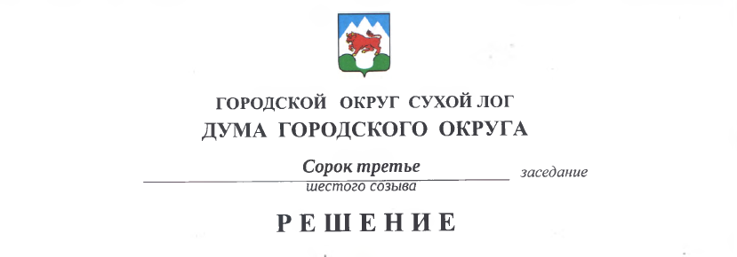
от 26.11.2020 № 320-РД

О досрочном прекращении полномочий депутата
Думы городского округа шестого созыва В.Г. Фоминых

В соответствии с подпунктом 1 пункта 10, пунктом 11 статьи 40 Федерального закона от 06 октября 2013 года № 131-ФЗ «Об общих принципах организации местного самоуправления в Российской Федерации», подпунктом 1 пункта 1, пунктом 2 статьи 26 Устава городского округа Сухой Лог, Дума городского округа
РЕШИЛА:
1. Прекратить досрочно полномочия депутата Думы городского округа шестого созыва по избирательному округу № 4 Фоминых Владимира Геннадьевича в связи со смертью.
2. Опубликовать настоящее решение в газете «Знамя Победы» и разместить на официальном сайте городского округа Сухой Лог.
3. Контроль исполнения настоящего решения возложить на постоянную мандатную комиссию (И.В. Коновалова).

Председатель Думы городского округа Е.Г. Быков

